到云APP

产品需求分析报告

第十一小组：

柳作栋 190327116

蔡其海 190327109

李 旭 190327114

李 麟 190327113

鲍晨鹏 190327108

目录

1 引言 5

1.1 目的 5

1.2 背景 5

1.3 定义 6

2 项目概述 7

2.1 产品结构图 7

2.2 产品信息结构图 8

2.3 用户 9

2.4 业务流程 9

2.5 全局说明 10

3 功能详细需求 11

3.1 学生移动端功能分析 11

3.1.1 学生注册 11

3.1.2 学生登陆 14

3.1.3 课程管理 17

3.1.4 签到和签退 20

3.1.5 签到管理 23

3.1.6 忘记密码 24

3.1.7 信息管理 27

3.2 教师移动端功能分析 29

3.2.1教师注册 29

3.2.2教师登陆 32

3.2.3课程管理 34

3.2.4考勤管理 37

3.2.5人员管理 38

3.2.6开始签到和签退 40

3.2.7忘记密码 42

3.2.8信息管理 43

非功能需求 48

4.1 属性 48

4.1.1 性能需求 48

4.1.2 安全性需求 48

4.2 接口需求 49

4.3 数据需求 49

4.3.1 数据采集 49

4.3.2 数据的管理能力 49

# 1 引言

## 1.1 目的

本产品分为PC端和移动端。Web前端使用VUE框架，服务器端使用node.js模式。学生可以在移动端通过扫码和课程号加入课程并进行签到，或者如果有事可以提交请假原因进行申请，并且可以查看自己的期末考勤汇总信息。教师可以设置修改班级的信息，可以按学号以及课程来查询这个学生这门课的所有出勤情况，并且可以要求学生进行签到。

## 1.2 背景

进入到二十一世纪，伴随信息技术的发展，围绕Internet的技术日渐成熟，信息技术的应用已经渗透到社会生活的各个层面，成为一种生活方式，吸引了社会大众广泛参与。信息技术是当今最具潜力的新兴生产力，已成为衡量一个国家、一个地区生产力发展水平的最重要标志。

对于学校来讲，互联网络不仅是一种有效的通讯手段，更是一座沟通教师与学生的桥梁。同时，网络技术的成熟和移动通信的实践探索，也为利用移动智能设备开展课堂内外即时反馈互动教学的云服务平台的发展打破了许多技术和应用等层面的壁垒。

## 1.3 定义

教师使用“到云”App创建一个班课，在课堂上通过邀请码让学生现场加入班课，所有学生的智能手机立即连接成一个可以即时反馈的教学网络，教师就可以轻松开展教学活动，管理班级的每一个学生了。

# 2 项目概述

## 2.1 产品结构图

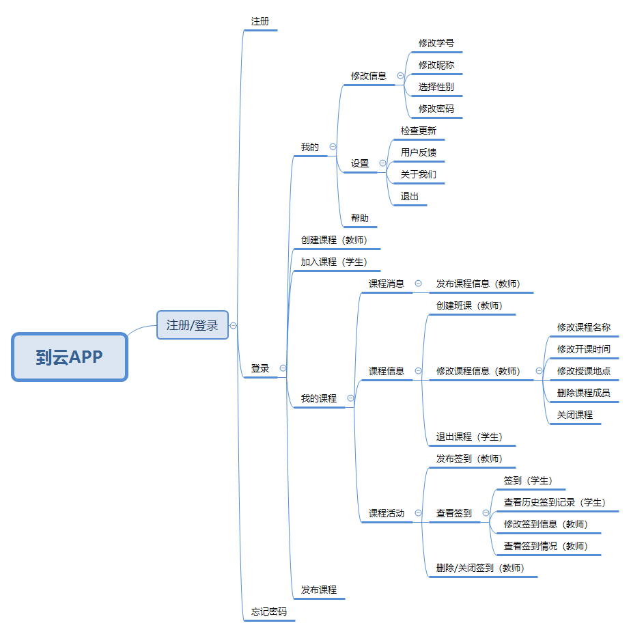

## 2.2 产品信息结构图

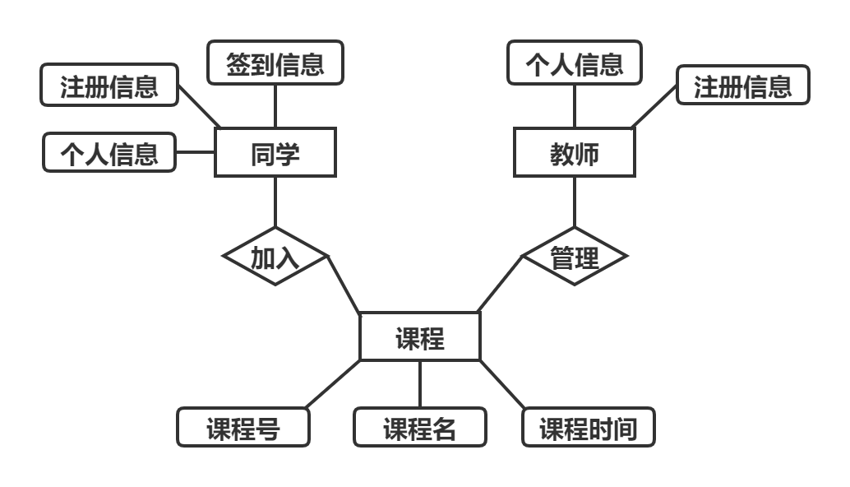

## 2.3 用户

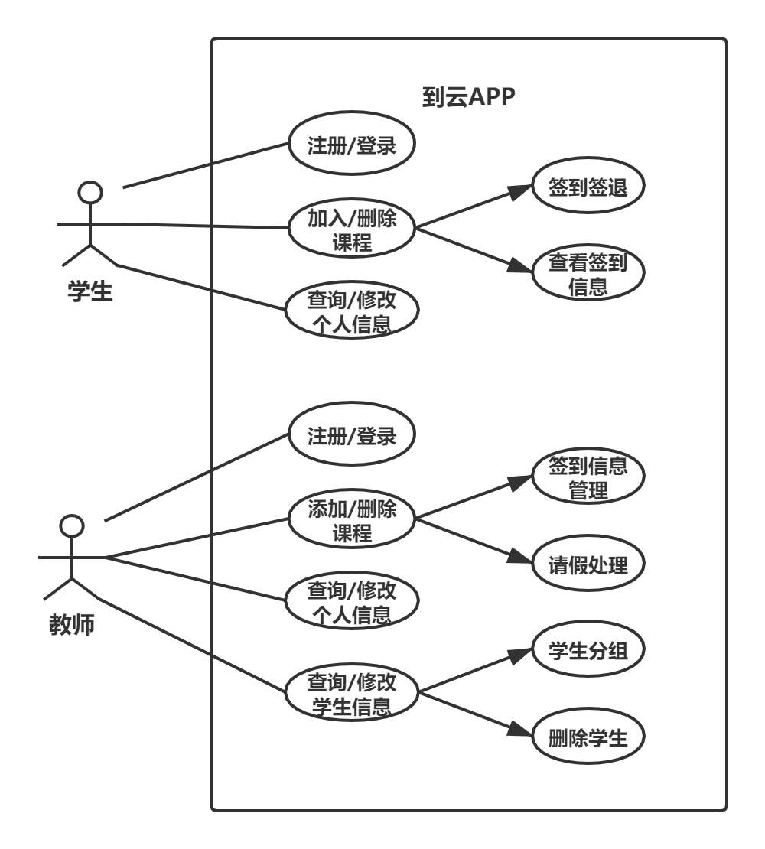

## 2.4 业务流程

该系统主要应用在高校环境，方便教务工作者对教师以及学生进行管理，方便老师进行考勤，方便学生进行签到请假服务，方便各类工作者日常考勤的管理、故障处理与用户的控制。

## 2.5 全局说明

该系统分为两大用户：教师、学生。其中管理员的主要功能有修改个人信息，修改密码，查看教学计划，查看签到记录，查看请假记录，录入学生信息，查看学生信息，修改学生信息，删除学生信息，查看签到记录等功能。而学生端只可以查看个人信息，修改密码，修改个人信息，查看个人教学计划，以及签到和请假。

# 3 功能详细需求

### 3.1 学生移动端功能分析

### 3.1.1 学生注册

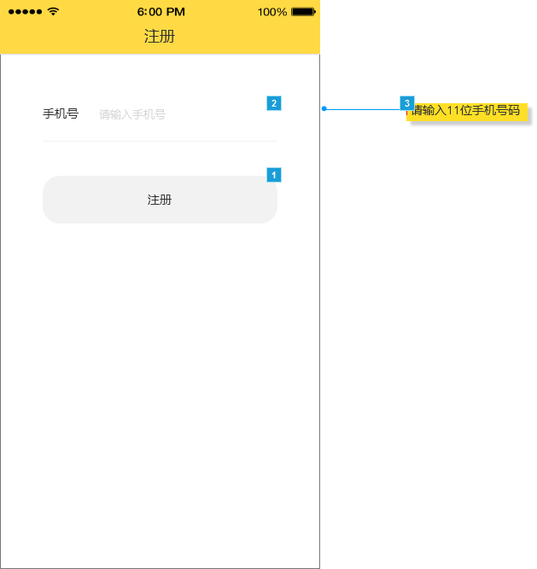

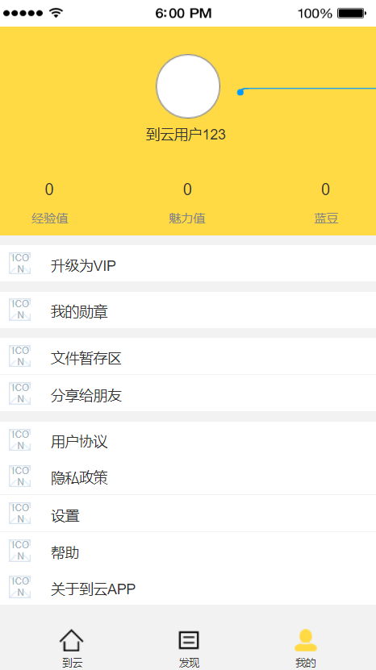

|  |  |
| --- | --- |
| 用户场景 | 学生使用手机号码进行账号注册 |
| 业务流程 | 学生输入手机账号，若未注册过，则收到验证码，否则收到提示已注册。输入验证码后，跳转至信息填写界面，填写密码和相关信息。 |
| 输入条件 | 不能为空，且为手机号码。 |
| 输入 | 手机号码 |
| 处理 | 系统验证手机号码是否注册，若无，则发送验证码，若是，则提示已注册 |
| 输出 | 登陆界面 |
| 页面逻辑 | 在登陆见面上有注册按钮，点击则跳转至注册界面，注册成功或失败都跳转至登陆界面。 |

### 3.1.2 学生登陆

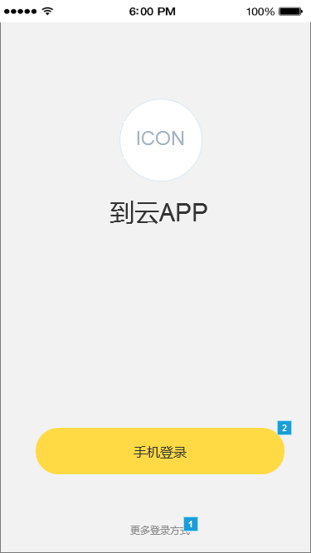



|  |  |
| --- | --- |
| 用户场景 | 学生使用账号密码登陆 |
| 业务流程 | 学生输入自己的学号和密码，系统验证是否正确，如果正确即可进入系统，否则重新输入。 |
| 输入条件 | 学生ID和学生密码不能为空 |
| 输入 | 学生ID，学生密码 |
| 处理 | 系统验证所输入的学生ID和学生密码与后台数据库记录是否正确 |
| 输出 | 所输入的学生ID和学生密码正确，则允许学生进入操作界面；  所输入的学生ID和学生密码不正确，则输出错误信息，并且重新返回登陆界面。 |
| 页面逻辑 | 若登陆成功跳转主界面，失败则弹窗提示 |

### 3.1.3 课程管理

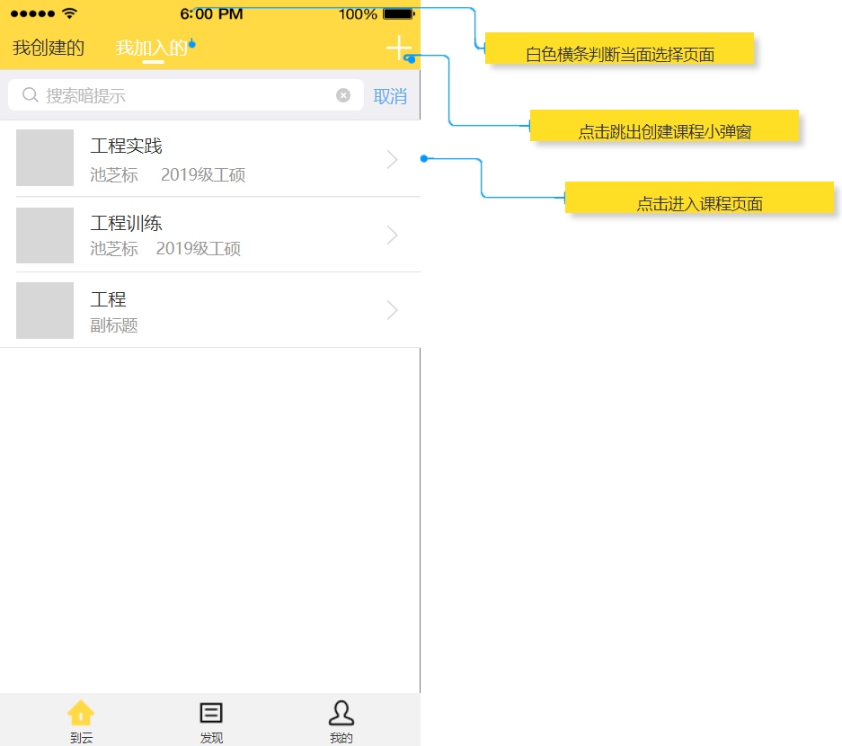

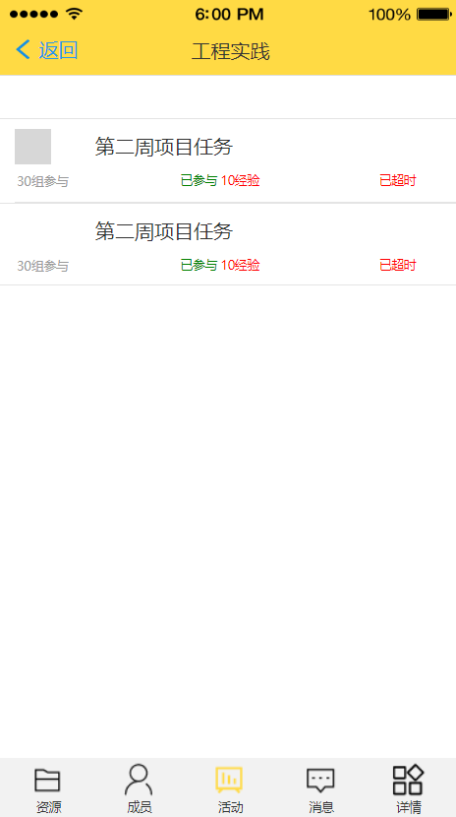

|  |  |
| --- | --- |
| 用户场景 | 学生可以通过8位数的课程号查找课程，添加课程。学生可以看到自己加入的课程，并能够删除自己误选的课程。 |
| 业务流程 | 学生输入8位数的课程号查找课程，添加课程。在课程详细页面已小卡片方式显示已添加课程和其简略信息。点击课程可查看课程详细信息（签到情况等），并能够退出（删除）课程。 |
| 输入条件 | 8位数字 |
| 输入 | 课程号 |
| 处理 | 系统验证课程号是否正确，若正确则返回课程信息，若错误则给出相应提示。  可以删除课程。 |
| 输出 | 课程详细信息。 |
| 页面逻辑 | 用户点击右上角的加号弹出搜索页面可以搜索课程，搜索成功则跳转课程详细页面，该页面可以选择加入该课程或返回主界面，搜索是失败则在搜索页面给出提示。学生进入学生课程详细界面后可看到自己选择的课程，以卡片方式给出课程简要信息。点击卡片跳转至已选课程详细信息界面，该界面显示该学生的课程详细信息（签到情况等），并提供退出（删除）课程功能以及返回功能。学生点击删除按钮，弹出确认框，确定后则删除课程并跳转至学生课程详细界面。 |

### 3.1.4 签到和签退

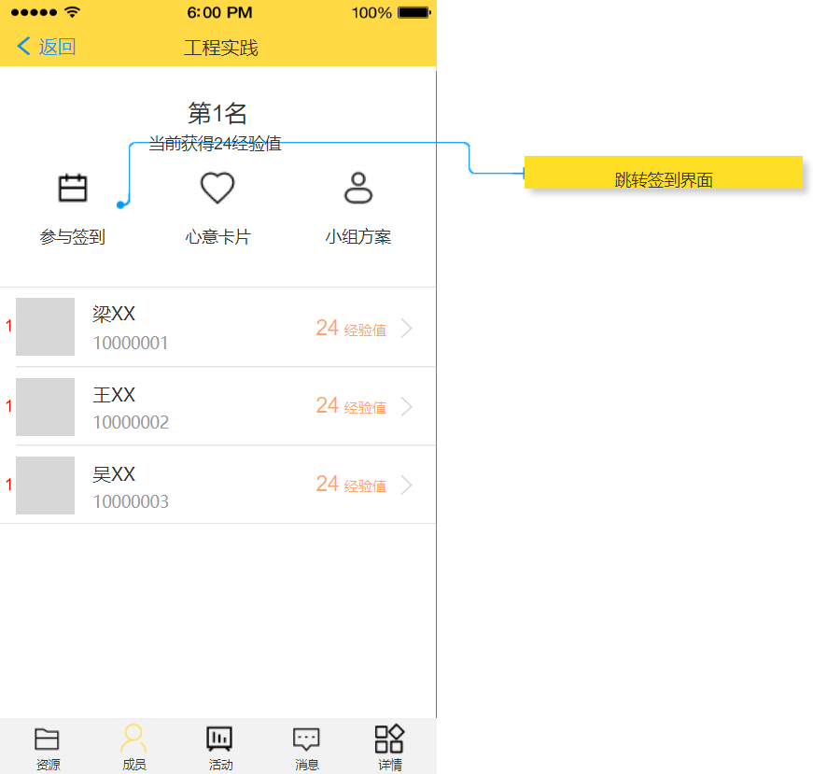

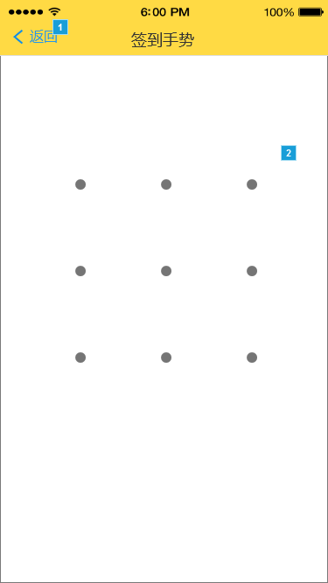

|  |  |
| --- | --- |
| 用户场景 | 学生能在教师提供的开放签到系统的有效时间内进行签到和签退。 |
| 业务流程 | 在课程界面提供学生签到和签退的界面 |
| 输入条件 | 签到和签退 |
| 处理 | 数据库进行处理 |
| 输出 | 签到状态，签到是否成功等 |
| 页面逻辑 | 用户在教师提供的有效时间内点击课程中签到按钮，成功跳转课程签到界面，点击对应按钮既可完成签到和签退 |
| 补充说明 | 在老师定位地点的一百米范围签到才有效 |

### 3.1.5 签到管理

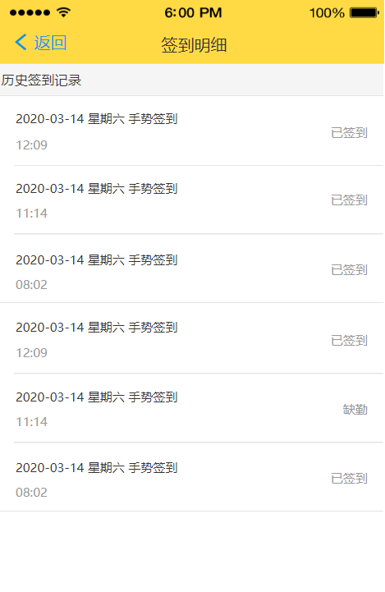

|  |  |
| --- | --- |
| 用户场景 | 学生可以查看自己的签到情况 |
| 实现要求 | 提供查看签到情况的界面 |
| 输入条件 | 学期和课程，可以不全选 |
| 处理 | 数据库进行查找相关学生签到信息并显示 |
| 输出 | 输入学生学期和课程的签到信息。 |
| 页面逻辑 | 用户通过课程界面点击考勤记录，跳转到考勤管理界面，通过对应学期和课程信息可以查看相对应的签到信息 |
| 补充说明 |  |

### 3.1.6 忘记密码

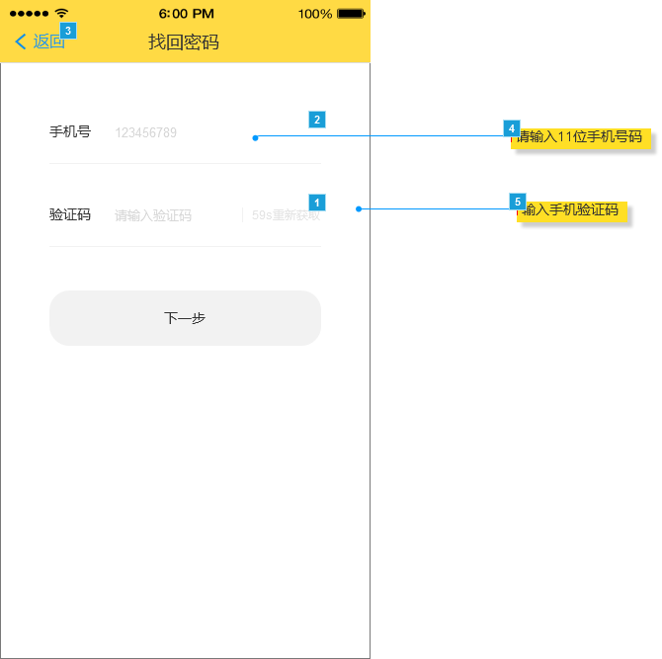

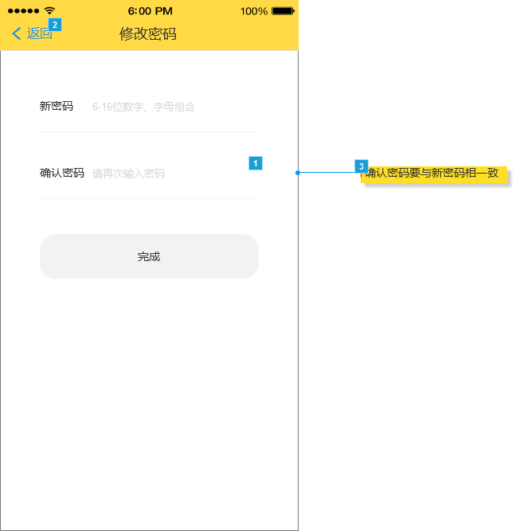

|  |  |
| --- | --- |
| 用户场景 | 学生忘记密码后，可通过手机号找回密码 |
| 业务流程 | 学生输入手机账号，收到验证码后，可以修改密码。 |
| 输入条件 | 不能为空，且为手机号码。 |
| 输入 | 手机号码 |
| 处理 | 系统验证手机号是否注册过，若注册过则发验证码，若无则提示。学生输入验证码，若正确则可以修改密码，错误则提示。 |
| 输出 | 登陆界面 |
| 页面逻辑 | 在登陆界面上有忘记密码按钮，点击则跳转至忘记密码界面，密码修改成功则返回登陆界面。 |

### 3.1.7 信息管理

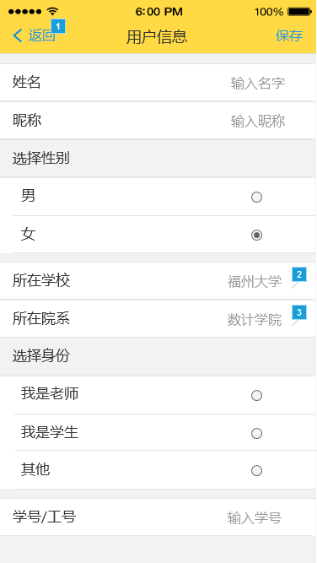

|  |  |
| --- | --- |
| 用户场景 | 学生可以修改自己的账号信息和密码 |
| 业务流程 | 学生进入信息管理界面，可以修改普通信息，和修改密码 |
| 输入条件 | 账号信息，密码 |
| 输入 | 账号信息，密码 |
| 处理 | 判断旧密码是否正确，新密码是否一致，若是则修改密码成功，不是则提示  更新账号信息 |
| 输出 | 登陆界面 |
| 页面逻辑 | 点击主界面的头像可进入信息界面，显示学生自己的信息，点击修改信息进入修改基本信息界面，点击修改密码，进入修改密码界面。修改基本信息成功后跳转至信息界面，修改密码成功后跳转至登陆界面。 |

## 3.2 教师移动端功能分析

### 3.2.1教师注册





|  |  |
| --- | --- |
| 用户场景 | 教师使用手机号码进行账号注册 |
| 业务流程 | 教师输入手机账号，若未注册过，则收到验证码，否则收到提示已注册。输入验证码后， |
| 输入条件 | 不能为空，且为手机号码 |
| 输入 | 手机号码 |
| 处理 | 系统验证手机号码是否注册，若无，则发送验证码，若是，则提示已注册 |
| 输出 | 登陆界面 |
| 页面逻辑 | 在登陆见面上有注册按钮，点击则跳转至注册界面，注册成功或失败都跳转至登陆界面。 |

### 3.2.2教师登陆



|  |  |
| --- | --- |
| 用户场景 | 教师使用账号密码登陆 |
| 业务流程 | 教师输入自己的ID和密码，系统验证是否正确，如果系统验证正确即可进入系统，否则重新输入 |
| 输入条件 | 教师ID和密码不能为空 |
| 输入 | 教师ID，教师密码，身份教师 |
| 处理 | 系统验证所输入的教师的ID和教师密码与后台数据库记录是否匹配 |
| 输出 | 所输入的教师ID和教师密码正确允许登陆进入首页界面；  所输入的教师ID和教师密码不正确，输出错误信息，重新返回登陆界面 |
| 页面逻辑 | 若登陆成功跳转主界面，失败则弹窗提示 |

### 3.2.3课程管理

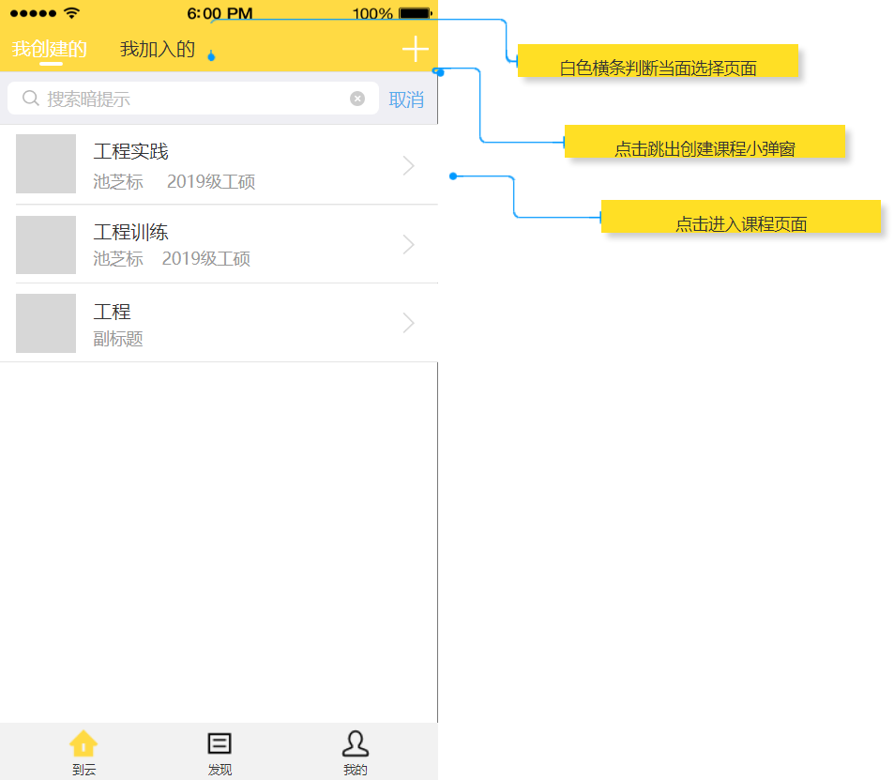



|  |  |
| --- | --- |
| 用户场景 | 教师登陆后对课程信息进行管理 |
| 业务流程 | 教师能够在课程管理中实现课程的增删改，教师在选择学校和学期后会自动从数据库导入相应学期的校历和作息时间表。教师创建班课以后生成8位数字。以便学生通过数字码加入班课 |
| 输入条件 | 教师登陆并创建班课 |
| 输入 | 相关课程名称，教师姓名，院系，学期，起止周和地点，教室等 |
| 处理 | 系统进行有效性检查，若输入信息有误或与其他课程冲突则提示错误，若输入信息正确则在数据库中进行修改 |
| 输出 | 在修改课程和删除课程的时候需要弹出提示窗口。选择课程节次的时候需要从系统查找对应学校的校历和时间表  在课程添加完成之后出现课程代码，以便学生加入课程 |
| 页面逻辑 | 点击首页左上角“+”按钮可创建新课程，教师进入课程列表页面，有当前账户所加入的全部课程和创建的课程，选择当前账户创建的课程列表，点击课程卡片会弹出相应课程的详情并进行管理；点击修改课程可以修改课程一些属性，点删除按钮后会弹框确认。教师只需按照提示进行输入即可，其中地点需要通过地图进行选择，学期通过下拉列表进行选择，课程时间根据系统中的时间表进行选择。设置完成后点击提交会出现确认弹框，之后会进入课程新建完成界面，该界面显示系统生成的8位数字的课程码 |

### 3.2.4考勤管理



|  |  |
| --- | --- |
| 用户场景 | 教师在班课中进行考勤管理 |
| 业务流程 | 教师能够查看学生的签到情况，能够筛选指定课程，指定学期指定周次，指定状态的签到情况。并且能够搜索具体学生的签到情况。能够修改学生的签到状态 |
| 输入条件 | 界面能够列出签到情况，能够搜索具体学生的签到情况 |
| 输入 | 指定的学期， 课程，周次，和状态。可以全部选择也可部分选择 |
| 处理 | 按照输入条件查找数据库。输出对应信息 |
| 输出 | 学生签到的具体信息 |
| 页面逻辑 | 教师在班课中发起签到，学生需要在规定的时间内进行手势或是其他方式签到，教师结束签到以后能够得到每个同学的签到信息，签到成功会奖励相应的积分 |

### 3.2.5人员管理

|  |  |
| --- | --- |
| 用户场景 | 教师在班课中进行人员管理 |
| 业务流程 | 教师能够管理课程人员，指定课程人员加入的同意，和人员增删改查等 |
| 输入条件 | 提供人员管理界面，能够选择指定课程指定学期的成员，能够同意人员的加入请求，能够进行人员的删减。 |
| 输入 | 指定课程和学期 |
| 处理 | 能够进行课程学生的增加删除 |
| 输出 | 课程学生的增删 |
| 页面逻辑 | 在班课中邀请或剔除学生 |

### 3.2.6开始签到和签退

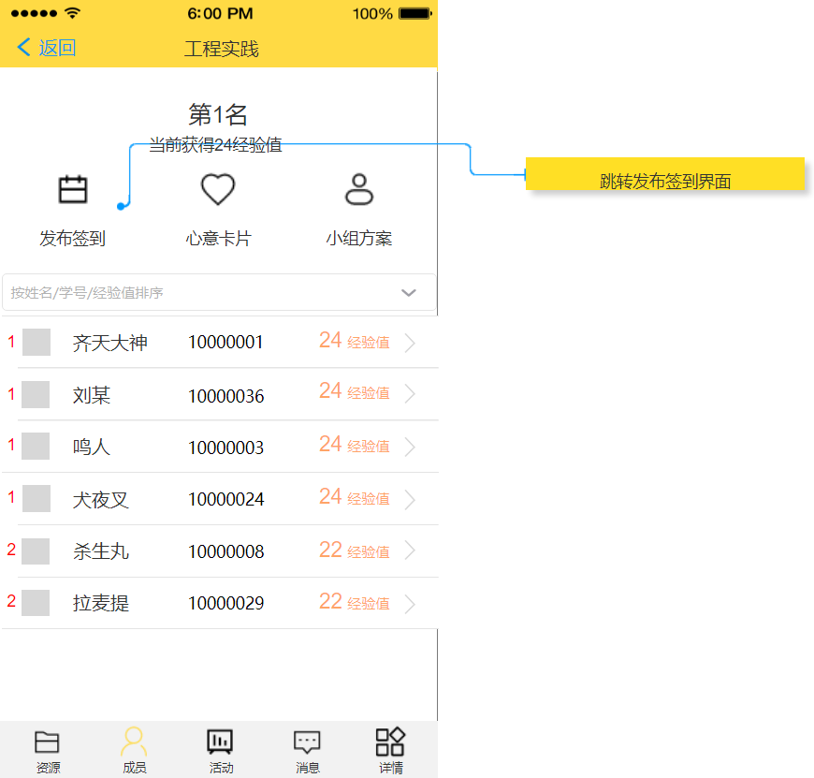



|  |  |
| --- | --- |
| 用户场景 | 老师决定是否开始签到和签退 |
| 业务流程 | 老师点击开始签到和签退，并设置持续时间。签到和签退页面开放。 |
| 输入条件 | 时间 |
| 输入 | 时间 |
| 处理 | 刷新状态，使学生可以开始签到和签退 |
| 输出 | 签到和签退页面 |
| 页面逻辑 | 开放签到和签退页面。 |

### 3.2.7忘记密码

|  |  |
| --- | --- |
| 用户场景 | 教师忘记密码，找回密码 |
| 业务流程 | 教师通过绑定的手机号，使用短信验证码来重设密码。 |
| 输入条件 | 想要找回密码的账号以及该账号绑定的手机号，账号存在且手机号格式正确， 手机号为该账号绑定的手机号 |
| 输入 | 账号、手机号 |
| 处理 | 系统验证手机号是否注册过，若注册过则发验证码，若无则提示。教师输入验证码，若正确则可以修改密码，错误则提示。 |
| 输出 | 登陆界面 |
| 页面逻辑 | 在登陆见面上有注册按钮，点击则跳转至注册界面，注册成功或失败都跳转至登陆界面。 |

### 3.2.8信息管理



|  |  |
| --- | --- |
| 用户场景 | 教师修改自己的账号信息和密码 |
| 业务流程 | 教师进入信息管理界面，可以修改普通信息，和修改密码 |
| 输入条件 | 账号信息，密码 |
| 输入 | 账号信息，密码 |
| 处理 | 判断旧密码是否正确，新密码是否一致，若是则修改密码成功，不是则提示  更新账号信息 |
| 输出 | 登陆界面 |
| 页面逻辑 | 点击主界面的头像可进入信息界面，显示教师自己的信息，点击修改信息进入修改基本信息界面，点击修改密码，进入修改密码界面。修改基本信息成功后跳转至信息界面，修改密码成功后跳转至登陆界面。 |

#### 3.2.8.1个人信息管理



|  |  |
| --- | --- |
| 用户场景 | 教师在成员管理中可以查看自己班课的成员的经验值排名、头像、姓名、学号、经验值等信息，并可对其按经验值或学号进行排序 |
| 业务流程 | 教师进入课程管理界面，选择课程后，跳转至课程信息界面，可查看课程成员的简要信息 |
| 输入条件 | 无 |
| 输入 | 无 |
| 输出 | 课程成员信息 |
| 页面逻辑 | 教师进入课程管理界面，点击课程信息，跳转至课程信息界面，可查看课程成员简要信息，并可按经验值或学号进行排序 |

#### 3.2.8.2 查看班课成员信息

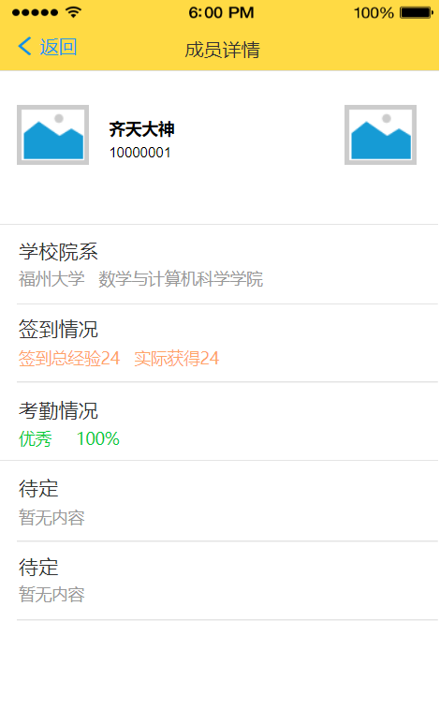



|  |  |
| --- | --- |
| 用户场景 | 教师在课程信息界面可以看到成员简要信息，点击成员简要信息及可查看成员详细信息 |
| 业务流程 | 教师在课程信息界面选择成员简要信息及查看成员详细信息 |
| 输入条件 | 无 |
| 输入 | 无 |
| 输出 | 成员详细信息 |
| 页面逻辑 | 教师在课程信息界面，选择成员简要信息，跳转至成员详细信息界面 |

# 非功能需求

## 4.1 属性

### 4.1.1 性能需求

响应时间：页面跳转时间<=3s,精确搜索反馈结果<=1s

### 4.1.2 安全性需求

该APP中管理权限上应当进行严格控制，具体思想如下：

1）要想对该APP进行操作就应当具有某些操作权限。没有权限的用户将不能通过任何渠道来登录该系统，查看该系统的任何信息和数据，以确保系统的严密性和安全性。

2）在上述要求基础上可以为该系统设定多种登录方式，程序开始运行所有功能将是不可使用的，只有系统登录和退出系统两个窗口可以使用，没有系统管理员或者普通用户的用户名和密码任何人都不能登录该系统。

3）在具体实现时还应为系统管理员和普通用户设定不同的权限，系统管理员应当可以使用系统的所有模块，普通用户对于用户管理模块是无权使用的。

4）签到出现空的信息或者错误的信息将自动提醒输入详细的信息，按照一定的时间规定内没有反应需要重新签到，填写签到的信息。

## 4.2 接口需求

包含面对不同主体，产品对外提供的接口要求，以供各主体使用。

用户接口：用ANDROID开发的与用户进行信息交流

内部接口：本系统之内的各个系统模块之间的接口的安排： 主控模块（学生签 到系统）调用各个子模块（录入，查看签到详情，信息显示等）。

## 4.3 数据需求

### 4.3.1 数据采集

输入数据类型为INT型和CHAR型，输出数据为INT型、CHAR型和STRING等多种类型。

### 4.3.2 数据的管理能力

定时整理数据：系统管理员根据市场行情定时整理系统数据库，对用户信息的管理情况是否涉及违规等情况的管理均可由计算机执行，并将运行结果归档。

1. 技术层面
2. 使用较新的开发和维护技术；
3. 数据库管理员管理好数据库数据；
4. 专职维护人员维护硬件。
5. 软件存在并行操作
6. 人员层面
7. 维护协议；
8. 思想认识；
9. 法律法规教育；
10. 工作流程及方式方法。